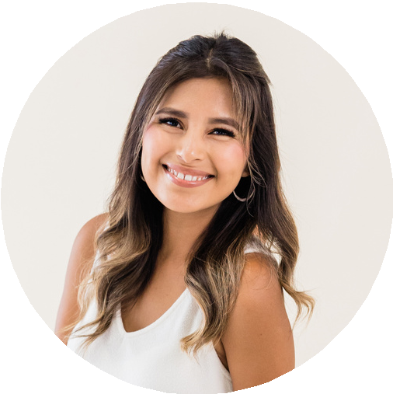






SOBRE MÍ
Lorem ipsum dolor sit amet, consectetur adipiscing elit, sed do eiusmod tempor incididunt ut labore et dolore magna aliqua. Ut enim ad minim veniam, quis nostrud exercitation ullamco laboris nisi ut aliquip ex ea commodo consequat.
CONTACTO
+34-912-345-678
hello@TechGuruPlus.com

123 Calle Cualquiera, Cualquier Ciudad

HABILIDADES
Estrategias de Ventas Habilidades de Negociación Resolución de Problemas Gestión del Tiempo Habilidades de Presentación Redes de Contactos Investigación de Mercado Colaboración en Equipo
IDIOMAS
Inglés Francés

LORNA ALVARADO
Representante de Ventas

EDUCACIÓN
(2011 -2015)

UNIVERSIDAD WARDIERE

Licenciatura en Marketing 3.65
(2014 -2019)

UNIVERSIDAD WARDIERE
Licenciatura en Ventas y Comercio 3.74

 EXPERIENCIA PROFESIONAL
(2020 -2023)

REPRESENTANTE DE VENTAS INTERNAS

Estudio Fauget
- Desarrollé y ejecuté estrategias de ventas, lo que resultó en un aumento del 25% en los ingresos anuales. Gestioné una cartera de más de 50 clientes, logrando una tasa de retención de clientes del 95%.
- Realicé investigaciones de mercado para identificar nuevas oportunidades de negocio y prospectos objetivo.
(2017 - 2019)

ASOCIADO DE VENTAS

Larana, inc
- Desarrollé y ejecuté estrategias de ventas, lo que resultó en un aumento del 25% en los ingresos anuales. Gestioné una cartera de más de 50 clientes, logrando una tasa de retención de clientes del 95%
- Realicé investigaciones de mercado para identificar nuevas oportunidades de negocio y prospectos objetivo.

